유엔 인에이블 뉴스레터

2018 년 2월 ~ 3월

유엔 인에이블 뉴스레터는 사회정책개발국 경제사회부 장애인권리협약 사무국에서 발행하며, 유엔 사무국, 소속 기관, 기금 및 프로그램, 장애인단체를 포함한 시민사회단체의 기여로 발간된다. 본 뉴스레터는 온라인 주소에서도 확인할 수 있다: www.un.org/disabilities

이 달의 소식:

- 장애인권리협약 현황

- 이달의 스포트라이트

- 유엔 본부 소식

- 유엔 산하기관 소식

- 국제 장애관련 행사 일정

- 기타 소식

장애인권리협약(CRPD) 현황

장애인권리협약(CRPD) 177개국 비준/승인 및 161 개국 서명

선택의정서(OP) 92개국 비준/승인 및 92개국 서명

더 많은 정보는 http://bit.ly/UN\_crpd 에서 확인가능

[제 11 차 장애인 권리 협약 당사국 회의, CoSP11]

새로운NGO들의 유엔 정식등록, 국가인권기구들의 참석, 그리고CoSP11동안의 부대행사 등 신청을 받습니다. 4 월 9 일부터 ECOSOC 지위를 가진 등록된 NGO 및 참석하고자 하는NGO들의 등록이 시작됩니다.

CoSP11에 대해 정기적으로 업데이트되는 정보는 다음을 방문하십시오.

<http://bit.ly/2xR9Evq>

이달의 스포트라이트

**장애인권기사단(Disability Rights Crusader)로 알려진Javed Abidi의 삶과 업적을 기념하기 위해 열린 행사**

세계적으로 장애인권활동가로 잘 알려진53세의 그는 2018년 3월 4일 고향인 뉴델리에서 돌아가셨습니다. 인도국립장애인고용촉진센터(NCPEDP)의 국장이었으며 장애인들의 유엔경제사회이사회(ECOSOC)에 첫번째로 등록한 국제적 조직체인DPI의 회장이었습니다. 장애인들이 공공기간, 교통 등의 접근성을 높였으며, 2016년 인도의 장애인법이 통과되는데 노력하였습니다.

2018년 3월 18일 그의 생애와 장애인인권기사단의 업적 등을 기리기 위하여 수천명의 사람들이 인도 뉴델리에 모여 추모하였습니다. 인도 여러지역과 개발도상국(Global South) 유사한 추도회가 열렸으며, 그가 열렬히 옹호한 장애인의 권리 증진과 업적 등의 영향을 받았다. DPI와 인도의 장애인고용촉진센터는Javed Abidi의 장애의 사회적 원인과 비전을 많은 분들과 같이 공유할 것입니다. DPI는 이러한 일들이 가능하겠금 많은 분드르의 도움을 필요로 하며 보다 많은 정보는 다음 사이트에서 찾아 볼 수 있습니다. <http://blog.ncpedp.org/> ; DPI 사이트: <http://www.disabledpeoplesinternational.org/> ; 인도국립장애인고용촉진센터 사이트: <http://www.ncpedp.org/>

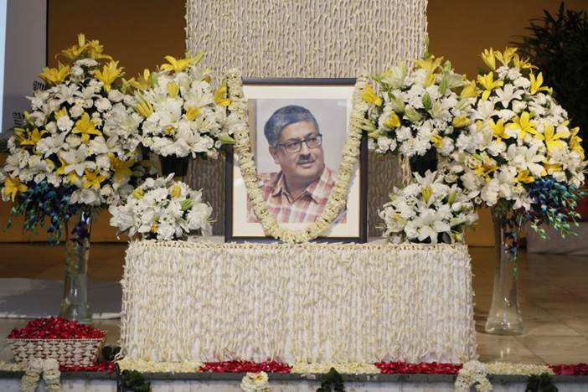1

사진1: **장애인권기사단(Disability Rights Crusader)로 알려진Javed Abidi의 삶과 업적을 기념하기 위해 열린 행사, 사진제공; 인도국립장애인고용촉진센터(DPI 인도)**

**유엔 본부 소식**

[유엔 회의/미팅]

유엔통계위원회: 장애 통계 및 데이터 관련 논의

유엔 통계청(UNSD)

유엔통계청 (UNSD)과 워싱턴그룹은 장애통계 및 데이터에 관한 패널 토론을 뉴욕 유엔 통계위원회 제 49 차 회의에서 2018 년 3 월 7 일에 개최했습니다. UNDESA를 비롯한 전문가들은 장애인 통계, 자료의 주요 문제점들 중 장애인의 교육, 취업, 투표, 보건 서비스 및 대중 교통 이용에 대한 격차를 분석하기 위한 장애인의 상황에 대한 데이터의 부족 및 제한된 비교 가능한 데이터 등을 언급했다. UNSD는 현재 발달 장애 통계에 대한 지침 및 원칙 (2001)을 개정하고 있으며, 이는 잘조정된 국가 정책틀, 정책자료 요구에 대응하는 국가 통계프로그램 수립, 진단자와 기능장애를 측정하는 중요성을 강조할 것이다 장애에 대한 데이터의 분석, 접근성 및 활용을 향상 시키기 위한 전략 등이 포함됩니다. 관련 자료는<https://unstats.un.org/unsd/statcom/49th-session/side-events/20180307-2L-disability/> 에서 보실 수 있습니다.

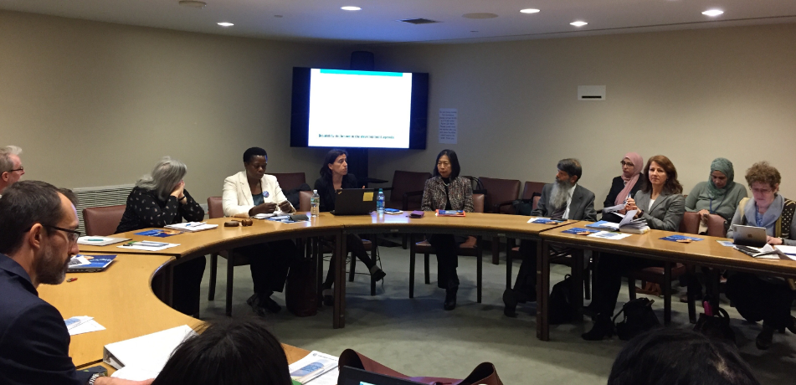

사진 2: 장애관련 데이터 부대행사에서 발표자

**여성 지위위원회 (CSW62) : 합의된 결론**

2018 년 3 월 12 일부터 23 일까지 소집 된 여성 지위위원회 제 62 차 회기 는 "양성 평등과 여성과 소녀들의 권익 신장을위한 도전과 기회"에 관한 합의된 결론을 채택했다. 장애가있는 여성과 소녀들이 포괄적이고 안전하며 비폭력적이고 접근하기 쉬운 학교와 성별 및 장애에 민감할 수 있는 기반시설을 이용할 수 있어야 합니다. 경제적 및 재정적 자원, 접근 가능한 사회 기반 시설, 교통, 사법 메커니즘 및 서비스에 동등하게 접근 할 수 있어야 합니다. 또한 긴밀한 협의를 통해 장애 여성과 소녀들의 우선 순위와 권리를 완전히 통합하고 성, 연령, 장애 등으로 분류하여 데이터를 수집, 분석 및 보급 할 수있는 역량을 강화하는 정책과 프로그램을 요구합니다. 자세한 정보는 다음 웹 사이트를 참조하십시오. <http://www.unwomen.org/en/csw/csw62-2018>

**장애인권리협약(UNCRPD)를 위한 기구간 지원그룹(IASG)**

장애인권리협약을 위한 기구 간 지원 그룹 (OECD)의 2018 년 3 월 22 일부터 23 일까지 양성 평등과 여성 능력 강화를 위한 유엔기구 (유엔 여성)에서 열렸습니다. 이 회의에서는 IASG의 전략 및 행동 계획 인 IASG : 2010-2018과 관련하여 축적된 경험을 바탕으로 장애인의 역량강화와 장애인의 포함을 위한 유엔기구 간의 협조를 강화하는 방법을 모색했습니다. IASG’s [Strategy and Action Plan of IASG: 2010-2018](http://www.un.org/disabilities/documents/iasg/Strategy%20and%20plan%20of%20action/IASGStrategyPlan23.Feb.2010.doc).

**[유엔 준수 사항들]**

**2018 국제 여성의 날**

국제 여성의 날 준수는 2018 년 3 월 8 일 뉴욕의 유엔 본부에서 "지금이 시작이다: 여성의 삶을 변화시키는 농촌 및 도시 운동가"라는 주제로 열렸다. Monica Ramirez, Reese Witherspoon, & Danai Gurira가 토론자로 참석하였습니다. 관련 사이트; <http://www.unwomen.org/en/news/stories/2018/3/press-release-commemoration-of-international-womens-day-2018>

**세계자폐인의 날, 2018 년 4월 2일**

유엔총회는 4월2일, 만장일치로 세계자폐인의 날(A/RES/62/139)으로 자폐증을 가진 사람들의 삶의 질을 향상에 도움의 필요성이 완전하고 의미있는 삶을 영위할 수 있는 성숙한 사회를 만들자고 강조했다.했다. 기념 행사는 뉴욕의 UNHQ에서 개최됩니다. 보다 자세한 내용은

<http://www.un.org/en/events/autismday/index.shtml>

**지역국가 국제회의 소식**

**장애인권리협약에서아프리카 인권 및 장애인권 헌장의정서**

2018 년 1 월 28 일부터 29 일까지 열린 아프리카연합(AU) 총회에서는 아프리카 인권 및 장애인권에 관한 아프리카헌장 의정서를 채택했습니다. 아프리카 장애 협약 (ADP)은 장애인권리협약과 유엔헌장에 관한 유엔 협약에 명시된 권리를 토대로 작성되었습니다. 이 의정서는 아프리카의 타당성과 추진력을 가지고 있으며 ADP의 채택은 아프리카장애연맹과 그 파트너가 아프리카에서 장애인의 권리를 주도하고 추진하는데 있어 중대한 출발점입니다. 본 의정서는 아프리카에서 합법적인 근거입니다. 보다 많은 정보는: <http://blindsa.org.za/2018/02/13/protocol-african-charter-human-peoples-rights-rights-persons-disabilities-africa/>**;** <http://www.africadisabilityalliance.org/>

**유엔 준수 다른 소식들**

**자유를 빼았긴 아동 관련 국제연구: 협력요청과 기금모금**

유엔총회(69/157)가 위임하고 독립적 연구전문가인 [Manfred Nowak](http://www.ohchr.org/EN/HRBodies/CRC/StudyChildrenDeprivedLiberty/Pages/IE.aspx)교수 가 주도한 자유가 억압당한 또한 장애로 인해 자유가 빼았긴 아동([The Global Study on Children Deprived of Liberty](http://www.ohchr.org/EN/HRBodies/CRC/StudyChildrenDeprivedLiberty/Pages/Index.aspx))에 관한 국제연구는 우리모두의 이해를 증진시키고 이러한 사항을 알리는 아주 좋은 기회였다. 정의의 집행에서, 부모가 감옥에 있기에, 이주와 관련하여 구금되서, 무력충돌로 인해 해당국가의 안보를 위협한다고 해서 자유를 박탈당한 아동들에 대하여 국제연구 포함되었다. 국제연구는 여러 기관들의 협력적 노력과 자발적인 기부금을 통해 운영될 예정입니다. 이러한 주제의 깊이있는 연구는 이용 가능한 자원과 긴급한 예산지원이 필요로 합니다. 유엔기구와 연구기관들, NGO들 및 개인들의 현물기부는 계속 받을 것이며, 유엔회원국의 질적인 질문들은 데이터 수집 및 분석등을 위한 좋은 틀이 될 것입니다. 관심있는 기부자는 해당 웹사이트를 통해 정보를 얻을 수 있습니다. <http://www.ohchr.org/EN/HRBodies/CRC/StudyChildrenDeprivedLiberty/Pages/Funding.aspx> ; dusrn 연구책임자Mr. Georges Younes (Ludwig Boltzmann Institute of Human Rights, email: [georges.younes@univie.ac.at](mailto:georges.younes@univie.ac.at))으로 연락하여 더 자세한 정보를 받으시거나, 해당 국제연구 UN Task Force의 아동보호 전문가인아동폭력 사무총장 특별대표Ms. Sanna Käki (email: [kaki@un.org](mailto:kaki@un.org)) 으로 연락하시길 바랍니다.

**True Colours Festival, 싱가폴**

유네스코와 일본재단은 다른 협력기관과 긴밀하게 2018년 3월 23일부터 25일까지 싱가폴에서 열린 아태장애예술인 특별축전이 개최하였고, 장애예술인과 유네스코소속 평화를 위한 예술인들이 모였습니다. 해당 회의에서 음악, 무용, 그리고 예술 등, 야외공연으로는 지역사회봉사 활동 및 독특한 국제적 실내 멀티미디어 콘서트 경험 등을 선 보였습니다. 또한 Open Dialogue with Artistes 행사는 유엔장애인권리협약 제30조 문화적인 삶, 레이리에이션, 레저, 및 스포츠 등 참여에 초점을 맞춘 경험과 공유 대화의 장소를 제공하였습니다. 보다 많은 정보는<https://truecolours.sg/>

**국제장애행사 일정**

국제장애관련 행사 정보를[enable@un.org](mailto:enable@un.org)로 보내 주시길 바랍니다. 유엔 인에이블 웹 사이트로도 가능합니다. <http://bit.ly/1syHQs2>

**2018년 4월 11일 오후 5시~6시: 뉴욕 포드햄 대학에서 장애 및 장애와 혁신 특별강연: 포괄의 보편적 이득**

초청연사: 최초로 하버드 법학전문대학원을 졸업한 시청각 장애인Ms. Haben Girma 는 장애인을 위한 평등한 기회 보장을 지지합니다. (미)오바마 대통령이 그녀를 변화의 백악관이라 칭하였고 (미)월간 포브스는 30세 이하의 30인 리스트에 이름을 올렸습니다. 그녀는 국제컨설팅 및 대중연설을 통하여 고객들이 제품과 서비스의 완벽한 접근성의 장점을 청중들에게 교육합니다. 이 행사는 미국수어(ASL) 통역과 CART(Communication Access Real-Time Translation, 현장 통역 중계) 서비스를 제공하며, 휠체어 이용이 가능합니다. 장애관련 접근성과 숙박 질문은[disabilitycluster@fordham.edu](mailto:disabilitycluster@fordham.edu" \t "_blank) . 연락처: <https://girmalecture.eventbrite.com> 에서 가능합니다.

**2018년 4월 16일~17일: 오스트리아 비엔나에서 여성장애인 정치참여 회의: Democratic Institutions and Human Rights (ODIHR)를 위한OSCE 사무처**

이 회의는 여성장애인의 제한된 정치참여에 대한 인식을 제고하고 여성의 네트워크와 단체들의 긴밀한 협력을 포함하여 다양하고 포괄적인 정당과 의회에 포함될 수 있도록 긍정적인 조치를 확인하는 기반이 될 것입니다. 이 행사에는 장애인권리 및 양성평등 분야 활동가, 장애정치인, 비장애정치인, 단체대표 등과 국제단체의 전문가 등이 참석하며, DPO와 NGO등이 참석하여 발표의 기회도 가길 수 있습니다. 이 대회에 등록하고 자세한 정보는 다음 사이트를 방문하시길 바랍니다. www.osce.org/odihr/374362 ; 연락처: [anete.erdmane@odihr.pl](mailto:anete.erdmane@odihr.pl)

**2018년 5월 9일 오후 3시 5분: (미)캘리포니아 버클리 Ed Robert Campus에서 접근성과 장애인권리 관련 버클리포름 개최**

이 포름은 버클리에 방문, 거주, 그리고 일하는 장애인을 위한 접근성의 진전과 도전적 과제에 대하여 논의합니다, 캘리포니아 버클리대학 장애연구의 저명한 Karen Nakamura, Disability Rights Education and Defense Fund (DREDF);의 선임변호사인 Silvia Yee, 그리고 사회를 맏은 유엔권리협약 소위원회 위원장인 Rita Maran 분이 페널로 참여하십니다. 연락처는 버클리시 여성지위위원회 담당자인 Shallon Allen (이메일: [sallen@cityofberkeley.info)입니다](mailto:sallen@cityofberkeley.info)입니다).

**2018년 5월 11일~13일: 터키 메르신에서 세계장애인연합프로그램(World Disability Union Programme) 개최**

3일간의 미팅에서 총회 및 11일의 부대행사가 있습니다. 12일 접근 가능한 관광여행 회의와 13일 접근 가능한 학교와 포괄적 교육 회의가 있습니다, 보다 많은 정보는[www.whf.org.tr](http://www.whf.org.tr) 와 [www.worlddisabilityunion.org](http://www.worlddisabilityunion.org) 에서 보실 수 있습니다.

**2018년 6월 11일~13일: (미)워싱톤 DC에서 제7차 M-Enabling 회담 게최**

해당 회담과 전시는 접근 가능한 ICT 제품, 서비스 및 소비자 기술을 창안하고 기여하는 모든 사람들을 위한 연례 회담입니다. 이번 회담은 “접근성 및 보조기술혁신: 독립생활의 새로운 장을 열다.”라는 주제로 모든 기술 사용자에게 차세대 혁신과 역량에 집중할 수 있는 기반을 제공합니다. 또한 International Association of Accessibility Professionals (IAAP)의 연례회의도 있습니다. 등록 및 자세한 내용은<http://m-enabling.com/>를 방문해 주십시오.

**2018년 7월 24일: 영국 런던 엘리자베스 여왕 올림픽 공원에서 세계장애인정상회의 개최**

영국 국제개발부(DFID), 케냐정부, 및 국제장애연맹(IDA)은 영국에서 첫번째의 국제장애회담을 공동 주최할 예정입니다. 해당 회담은 현재의 기조를 바탕으로 장애포괄적 개발의 기회를 만들 것이며, 정부, 양자와 다자간의 지원 및 민간부분과 시민사회단체의 재정적 및 정치적 약속을 확보하는 기반을 제공할 것입니다. 자세한 내용은<https://www.internationaldisabilityalliance.org/uksummit-dpos> 에서 보실 수 있습니다.

**2018년 7월 25일~27일: 영국 글레스고에서 국제다운증후군 총회 개최**

총회는 다운증후군을 가진분롸 그들의 가족, 간병인 및 그들의 삶에 관심이ㅛ는 분들을 모아 해당 장앵인의 삶에 대한 흥미로운 발달 소식을 듣고 새로운 연구와 우수한 사례 등을 살펴 볼 예정입니다. 등록은<http://wdsc2018.co.uk/> 에서 할실 수 있습니다.

**2019년 7월 23일~27일: 프랑스 파리에서 제18차 세계농아인연맹 국제총회 개최**

총회 주제는 “모든 사람을 위한 수어권리”이며 언어적 권리를 완전히 누리는 것이 우리사회 속의 농아인이 완전히 포함되는 것을 촉진하는데 중요하다는 것을 강조할 예정입니다. 자세한 내용은<https://www.wfdcongress2019.org/> 에서 보실 수 있습니다.

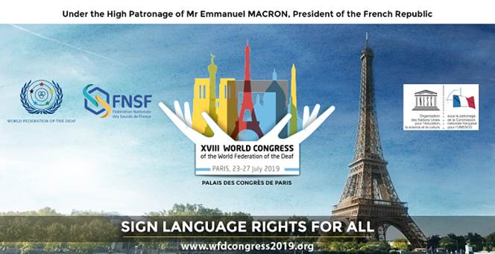

사진 3. 2019년 7월 23일~27일 프랑스에서 제18차 세계농아인 총회 전단지

**기타 소식**

(면책 조항 : 아래정보는 정보제공의 목적으로만 다른 이해관계자들에 의해 제공되며, 이는 단체나 개인의 제품, 서비스 또는 의견에 대한 UN의 승인 또는 정확성 등을 의미 하지는 않습니다. 유엔 적법성 또는 진술내용 및 의견에 대한 책임을지지 않습니다.)

[국제 회의]

**2018년 2월 7일~13일: 말레이지아 쿠알라룸프에서 제9차 세계도시포럼(WUF) 개최**

세계 여러 곳, 시민사회단체, 정부, 대도시 및 지역 대표자 그리고 민간과 학계 이해관계자 등이 모여 도시개발의 모범사례, 모니터링과 평가를 노의하였고, New Urban Agenda의 효과적인 시행을 위한 전략적 파트너쉽을 촉진하였다. GAATES는 장애인을 포함한 접근 가능한 도시개발 네트워크 회원 25명과 사전계획 및 현장조정을 통하여 다양한 행사를 조직하고 공동후원함으로써 이 행사에 적극적으로 참여하였습니다, WUF9의 자세한 내용은 다음에서 보실 수 있습니다.

<http://globalaccessibilitynews.com/2018/03/07/world-urban-forum-9-kuala-lumpur/>

**2018년 1월 31일~2월 2일 헬싱키: 장애국제행동(GLAD) 네트워크2번째 회의**

이번 회의는 핀란드 외무부와 Abilis재단이 공동주최하고 GLAD 공동의장, IDA, 호주 외교통상부가 회의후 공동선언문을 발표하였습니다. 추가 정보는[glad@ida-secretariat.org](mailto:glad@ida-secretariat.org)

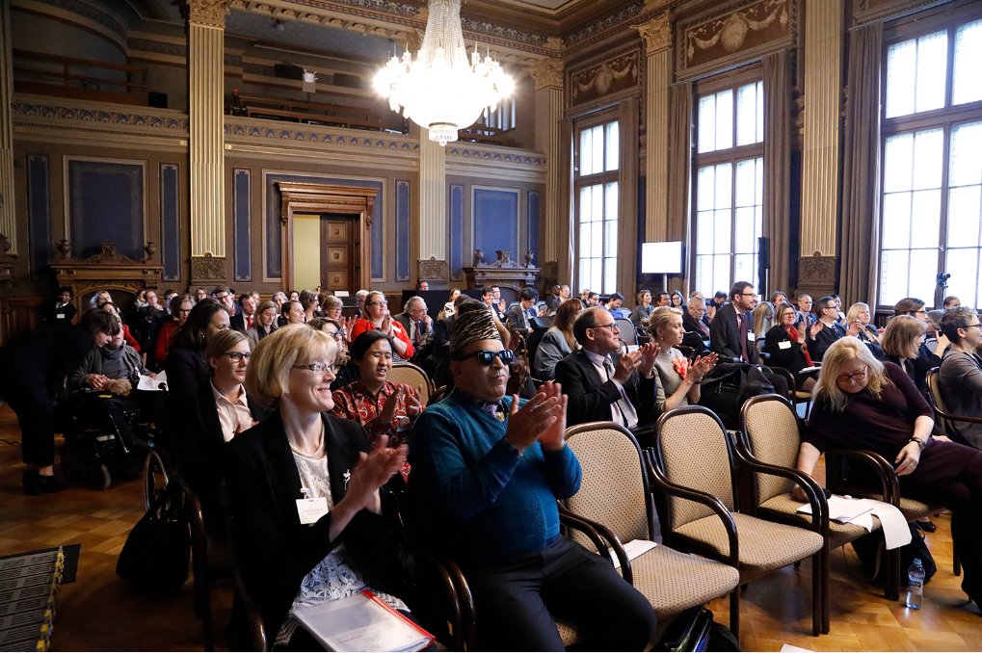

사진 4. 헬싱키 2018년 1월 31일2번째 회의에서 GLAD 회원들; 사진제공 ©PaolaGuzmánFigueroa (Abilis)

**[간행물/뉴스레터]**

**2030년 아젠다 관련 유럽인권보고서**

유럽장애포름(EDF)은 2030년의 의제와 지속 가능한 개발목표(SDGs) 보고서: 유엔장애인권리협약을 존중하고 보호하며 이행하기 위한 유럽의 관점 이라는 두번째 인권보고서를 발표하였습니다. 보고서는 CRPD와 SDGs간의 강력한 연계에 대한 개요를 제공하고, 유럽이 장애인을 포함하여 지속 가능한 발전 의제에 대한 인권을 기반으로 하는 접급법을 찾도록 도와줌니다. 또한 SDG회의에서 발표된 이 보고서([SDGs conference](http://www.edf-feph.org/newsroom/news/sustainable-development-must-be-inclusive-persons-disabilities" \t "_blank))는 유럽의 DPOs 및 의사결정권자가 2030년 의제에 대하여 더 많이 배우고 CRPD의 존중, 보호 및 실천을 위한 SDGs에 참여할 수 있는 기회에 대한 자료로 기획되었습니다. EDF의 이사회 구성원들은 유럽연합(EU)이 SDG, 유럽, 또한 국제협력에 관련하여 몸든 정책대화에서 장애인이 완전히 포함시킬 것을 촉구하는 결의안([resolution](http://www.edf-feph.org/sites/default/files/edf_resolution.doc" \t "_blank) )을 체택하기로 합의했습니다. 보고서는 다음 사이트에서 내려 받으실 수 있습니다. <https://bit.ly/2pK74Vc>

**정의에 대한 쉬운 접근을 위한 기술활용**

포괄적 ICT(G3ict)를 위한 글로벌 구상(Global Initiative for Inclusive ICTs)은 법원과 사법제도에 기술을 활용하여 장애인들이 쉽게 접근할 수 있는 방법을 설명한 논문을 신문에 실었다. 기사는 8가지의 전략을 제시하였습니다. 법원 및 사법제도의 평등을 촉진하기 위한 기존의 법적틀을 개정합니다. ICT 접근성 전략을 보다 잘 설걔하고 구현할 수 있도록 지도자 및 직원을 교육하고, 3. 구매력을 이용하여 접근 가능한 법정 기술만 구매하여 평등을 진전시킨다. 이러한 전략적인 모든 단계에서 장애인을 포함시킨다. 이 사항은G3ict가 유엔장애인권리위원회와 동일한 문제에 대한 같은 원칙을 따르는 것입니다. 다음 단계로는G3ict는 4번 단계에서 주제에 대한 통찰력과 관점을 모으기 위한 온라인 설문조사를 곧 기제할 예정이며, DPOs을 광범위하게 배치하기 위해 IDA와 제휴하고 있습니다. 웹 사이트<http://g3ict.org/>

**성과 출산, 보건 및 권리 접근보고서**

2017년 12월 Plan International은 Let Me Decide and Thrive 프로그램 - 소녀와 젋은 장애여성에 대한 차별과 배제와 성과 출산의 건강과 권리(SRHR)에 관련하여 보고서를 발표하였습니다. 보고서는 장애가 있는 모든 소녀들과 젋은 여성들이 포괄적인 성교육을 포함하여 접근 가능한 정보와 서비스를 제공 받아 연애와 성에 올바른 선택할 수 있게 하려함이다. 더욱 정부는 여성들이 성과 출산 건강에 필요한 서비스와 정보의 접근을 막는 오명과 차별을 제거할 것을 요구하였습니다. 해당 보고서는<https://plan-international.org/publications/let-me-decide-thrive-srhr-disability> 에서 보실 수 있습니다.

**Disability Rights Defenders Newsletter 발간**

Independent Living Institute (독립생활협회)는 장애인, DPOs, 인권변호사, 법대생과 해당교수 등 유엔권리협약과 국내 및 국제 법규를 구현하는데 전략적 소송에 관심있는 정부기관을 연결하는 뉴스레터를 개설하였습니다. 법원의 결정사항, 발표문, 장애권리와 관련있는 사건 등을 분기별로 자유롭게 공유할 수 있습니다. 장애에 기반한 차별과 장애권리 구현과 관련한 법적 문제, 전문가들과 연대와 캠페인 사례 등을 논의합니다. 뉴스레터는<https://bit.ly/2ufy2Zn> 에서 볼 수 있고, 연락처는Adolf Ratzka ([adolf.ratzka@independentliving.org](mailto:adolf.ratzka@independentliving.org)) 입니다.

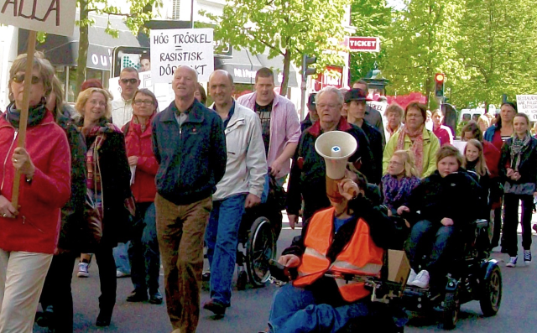

사진5. 우리는 법정에서 싸울 준비가 되어있나요? 사진제공: Emil Erdtman

[유용한 도구]

**여성 장애인 권리옹호자 및 관련단체 국제지도**

장애여성과 소녀를 위한 Women Enabled International’s Global Map of Advocates 가 계속해서 확대되고 있습니다. 지도는 첨부된 부록과 함께 전 세계 장애여성 및 소녀들의 권리를 증진시키는 수백개의 단체들을 보실 수 있습니다. 2016년 3월부터 출시된 지도는 620개의 단체들이 추가되었습니다. 해당지도는 다음에서 찾을 수 있습니다.

<https://www.womenenabled.org/mapping-results.html>

모바일 앱: 특별히 가능한 사람들의 목소리 (VoSAP)

VoSAP (Voice of Specially Abled People)은 특별하게 가능한 사람들이나 PwD을 위한 실용적인 옹호 모바일 프로그램입니다. 해당 앱은 지역사회 구성원과 지도자들의 서약, 해결책, 장애관련 이슈 등의 전반적인 자료를 제공합니다. VoSAP 자원봉사자 팀은 인도의 Baroda은행(BoB), Bank of Baroda)과 같이 일하여 BOB 지점에 휠체어 접근성을 높였습니다. VoSAP 앱은 iOS ([Appstore for iOS](https://itunes.apple.com/us/app/voice-of-sap-vosap/id1265835335?ls=1&mt=8) ) 용과 Android ([GooglePlay for Android](https://play.google.com/store/apps/details?id=com.vosap&hl=en) ) 용을 다운받을 수 있습니다. 휠체어 접근성 관련 BoB 소식은<https://bit.ly/2Ee4HhL>, 앱 관련 사항은<https://bit.ly/2In4sDG> 에서 확인하실 수 있습니다.

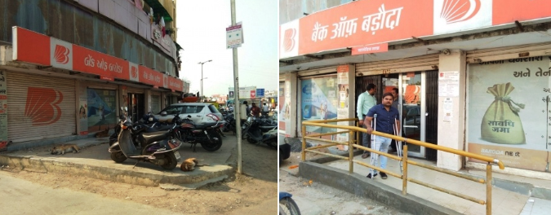

사진 6. BoB Ghatlodiya 지점 시공 전과 시공 후, 사진제공: Pranav Desai

**장애인을 위한 스포츠 행사 안내**

미국내의 경기장이나 공연장 같은 곳의 접근성 관련 정보를 온라인으로 제공받을 수 있습니다. 가이드에 대한 자세한 내용은<https://www.sportfacts.org/guide-to-attending-a-ballgame-for-disabled-special-needs-senior-citizens/>에서 확인할 수 있습니다.

**[논문 요청]**

**논문 요청: 인공지능과 장애- 이론, 연구 그리고 실행**

보조공학 관련 편집자는 인공지능 기술과 장애인의 삶의 질과 사회적 포함을 촉진하는 것에 관련성 있는 최근 개발 및 연구에 전념할 특별한 이슈 논문을 모집합니다.

자세한 내용은<https://bit.ly/2FZ6ahB> 을 방문해 주십시오.

**연락처**

장애인권리협약 사무국(Secretariat for the Convention on the Rights of Persons with Disabilities; SCRPD)

사회정책개발국(Division for Social Policy and Development; DSPD)

경제사회부(Department of Economic and Social Affairs; DESA)

뉴욕 유엔 본부(S-2906, United Nations Headquarters, New York, NY 10017, USA)

### 알려주고, 동참하자!

페이스북: [www.facebook.com/pages/United-Nations-Enable/196545623691523](http://www.facebook.com/pages/United-Nations-Enable/196545623691523)

트위터: <http://twitter.com/UN_Enable>

홈페이지: [www.un.org/disabilities](http://www.un.org/disabilities)

이메일주소: [enable@un.org](mailto:enable@un.org)

**유엔 인에이블 뉴스레터를 다른 언어로 번역해주실 자원봉사자를 찾습니다!**

유엔 인에이블 뉴스레터를 UN공식 채택 언어 혹은 자국어로 번역할 자원봉사자를 찾고 있습니다. 저희는 유엔의 공식언어인 **러시아어, 중국어**로 번역할 자원봉사자를 찾고 있습니다. (<http://bit.ly/enablenewslettervolunteer>)

**사진 첨부 가능**

뉴스레터의 접근성과 디자인을 개선하기 위해서 노력하고 있습니다. 피드백을 주시면 감사하겠습니다.

---

**구독신청:** <http://bit.ly/unenablenewsletter>